Resource: unfoldingWord® Open Bible Stories
unfoldingWord® Open Bible Stories © 2022 unfoldingWord. Released under CC BY-SA 4.0 license. unfoldingWord® Open Bible Stories has been adapted in the following languages: Tok Pisin, Arabic (عربي), French (Français), Hindi (हिंदी), Indonesian (Bahasa Indonesia), Portuguese (Português), Russian (Русский), Spanish (Español), Swahili (Kiswahili), and Simplified Chinese (简体中文) from unfoldingWord® Open Bible Stories © 2022 unfoldingWord. Released under CC BY-SA 4.0 license by Mission Mutual

unfoldingWord® Open Bible Stories

47. Paulo e Silas em Filipos
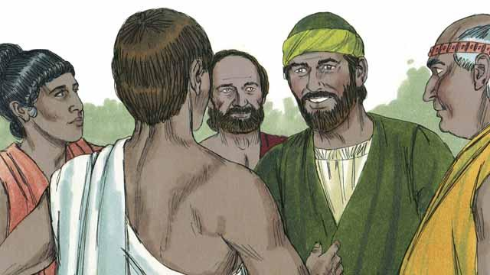
Como Saulo viajava por todo o Império Romano, ele começou a usar o nome romano, Paulo. Um dia, Paulo e seu amigo Silas foram à cidade de Filipos para proclamar as boas novas sobre Jesus. Eles foram para um lugar à beira de um rio fora da cidade onde pessoas se reuniam para orar. Eles encontraram uma mulher chamada Lídia que era uma comerciante. Ela amava e adorava a Deus.
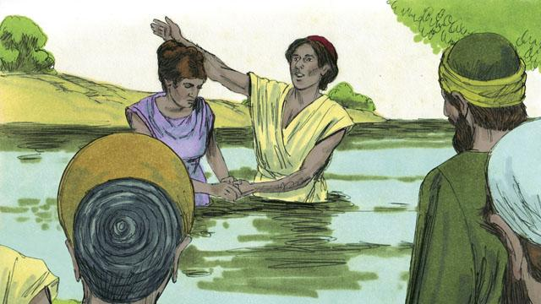
Deus abriu o caração de Lídia para acreditar na mensagem de Jesus, e ela e sua família foram batizadas. Ela convidou Paulo e Silas para ficarem em sua casa, então eles ficaram com ela e sua família.
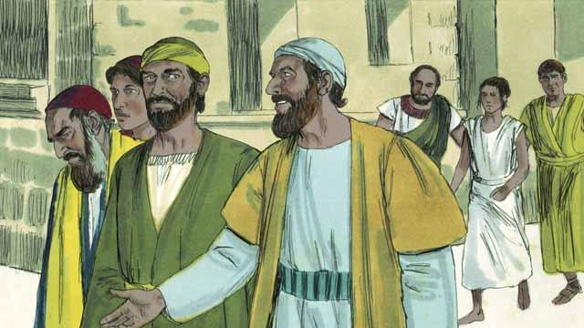
Paulo e Silas sempre se reuniam com as pessoas para orar. Todas os dias que eles iam para lá, uma escrava possuída por um demônio os seguia. Através desse demônio ela previa o futuro das pessoas, assim ela ganhava muito dinheiro para seus senhores como uma vidente.
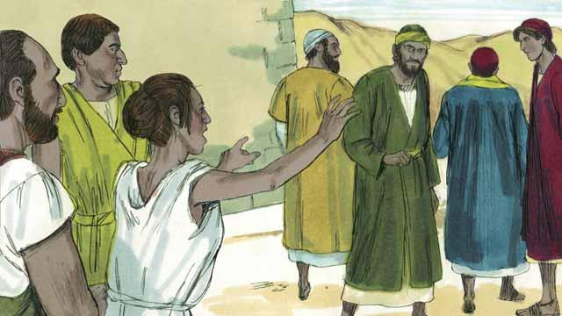
A escrava os seguia gritando: "Estes homens são servos do Deus Altíssimo. Eles estão mostrando a vocês o caminho para ser salvo!". Ela fez isso tantas vezes que Paulo ficou irritado.
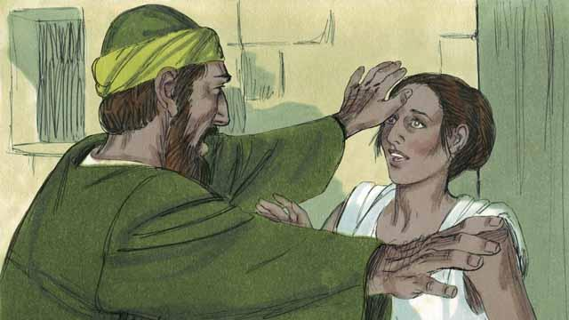
Finalmente um dia quando a escrava começou a gritar, Paulo virou-se para ela e disse ao demônio que estava nela: "Em nome de Jesus, saia dela". Rapidamente o demônio saiu.
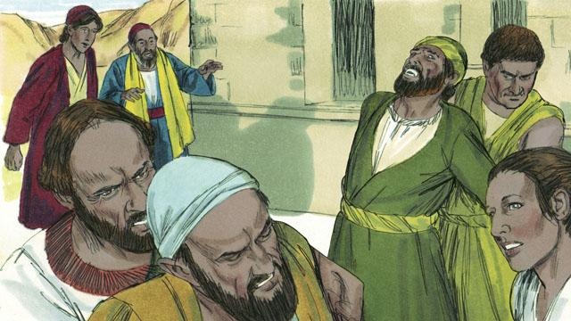
Os senhores da escrava ficaram muito bravos! Eles perceberam que sem o demônio, a escrava não podia prever o futuro. Isto significava que as pessoas não pagariam mais os senhores, pois ela não poderia mais dizer o que aconteceria a elas.
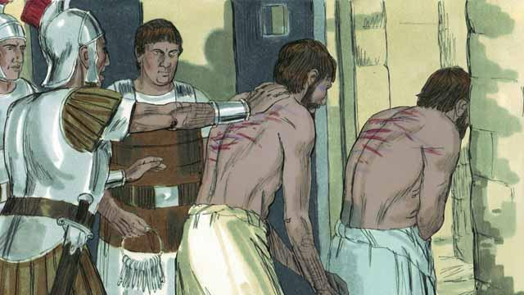
Então os senhores da escrava levaram Paulo e Silas às autoridades romanas, que bateram neles e os jogaram na prisão.
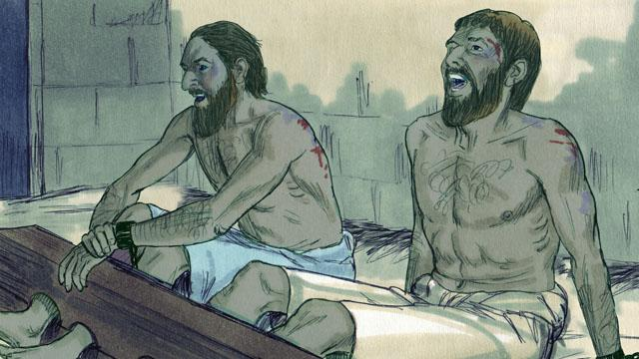
Eles colocaram Paulo e Silas na parte mais segura da prisão e até prenderam seus pés. Mesmo assim no meio da noite, eles estavam cantando hinos de louvor a Deus.
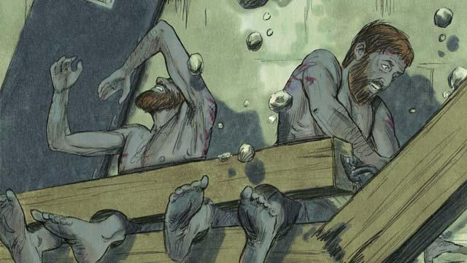
De repente, houve um violento terremoto! Todas as portas da prisão se abriram, e as correntes de todos os prisioneiros se quebraram.
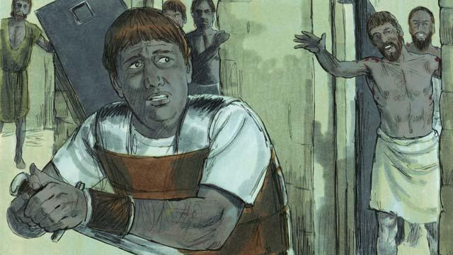
O carcereiro acordou, e quando viu que as portas da prisão estavam abertas, ficou apavorado! Eles achou que todos os prisioneiros tivessem fugido, então pensou em se matar. (Ele sabia que as autoridades romanas o mataria se ele permitisse que os prisioneiros escapassem.) Porém Paulo viu e gritou: "Pare! Não se machuque. Nós estamos todos aqui".
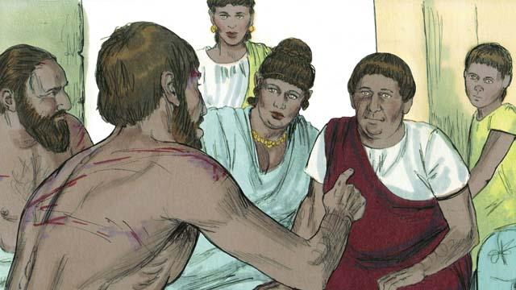
O carcereiro ainda tremia quando veio a Paulo e Silas e perguntou: "O que devo fazer para ser salvo?". Paulo respondeu: "Creia em Jesus, o Senhor, e você e sua família serão salvos". Então o carcereiro levou Paulo e Silas para sua casa e lavou as feridas deles. Paulo pregou as boas novas sobre Jesus para todos que estavam naquela casa.

O carcereiro e toda a sua família creram em Jesus e foram batizados. Então o carcereiro ofereceu a Paulo e Silas um jantar e eles se alegraram juntos.
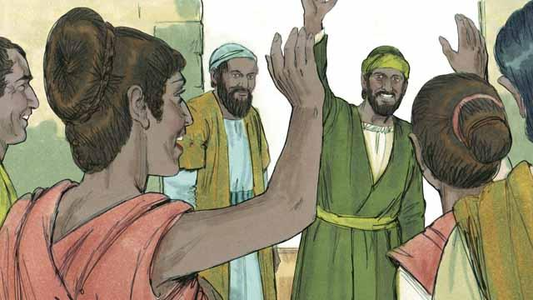
No dia seguinte os líderes da cidade libertaram Paulo e Silas da prisão e pediram que eles deixassem Filipos. Paulo e Silas visitaram Lídia e outros amigos que tinham feito na cidade. As boas novas sobre Jesus continuava a se espalhar, e a Igreja continuava crescendo.
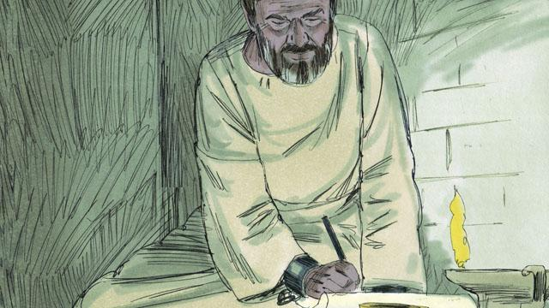
Paulo e outros líderes cristãos viajavam para muitas cidades, pregando e ensinando as boas novas sobre Jesus às pessoas. Eles também escreveram muitas cartas para encorajar e ensinar os crentes nas igrejas. Algumas dessas cartas se tornaram livros da Bíblia.
Uma história da Bíblia de: Atos 16.11–40

